Развлечение «Масленица» гуляние на улице в средней группе.
Цель: Знакомить детей с традицией проведения народных праздников.
Задачи: Воспитывать у детей любовь и интерес к русскому народному творчеству, к народным играм. Способствовать развитию положительных эмоций.
1 Скоморох:
Что за славный денёк!
Собирайся, народ!
Будем петь, да шутить,
Да весну веселить!
Кто не знает – сообщаем – нынче Масленицу мы встречаем!
Масленица – праздник весёлый, зимушку люди провожают,
А весну красную - закликают!
Музыка.
Маслена неделя
В Кемерово прилетела.
На пенёчек села,
Блиночек съела,
Другим закусила,
На гулянье всех детей пригласила.
Много собралось народу на нашем празднике от малого до большого.
А ну-ка, добры молодцы, да красные девицы со мной по кругу пройдитесь, да друг дружке покажитесь!
1 Скоморох:
Ну что частной народ,
Пора нам праздник начинать,
Да Масленицу в гости звать!
Масленица кривошейка,
Встретим тебя хорошенько!
С сыром, с маслом, с пирогом,
Да с горяченьким блином!
Выносит чучело Масленицы, ставит в середине.
А вы, ребятки, да родители,
За ручки беритесь,
В круг широкий становитесь!
Хоровод по показу.
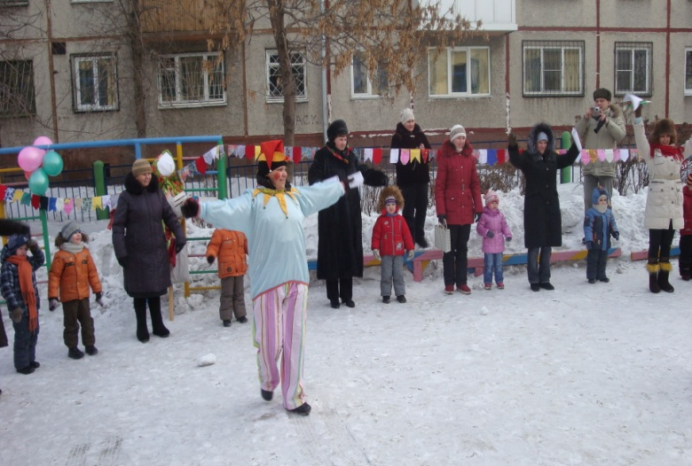

1.Скоморх: Масленицу мы повесели, можно и игры затевать.
2.Игра «Золотые ворота».
Взрослые берутся за руки, образуя «воротики», говорят:
Золотые ворота, проходите господа!
Первой мать прошла
Всех детей провела!
Первый раз прощается,
Второй раз запрещается,
А на третий раз
Не пропустим вас!
Дети цепочкой проходят под «воротики», с последними словами «воротики» закрываются. Пойманные дети становятся в круг к взрослым.
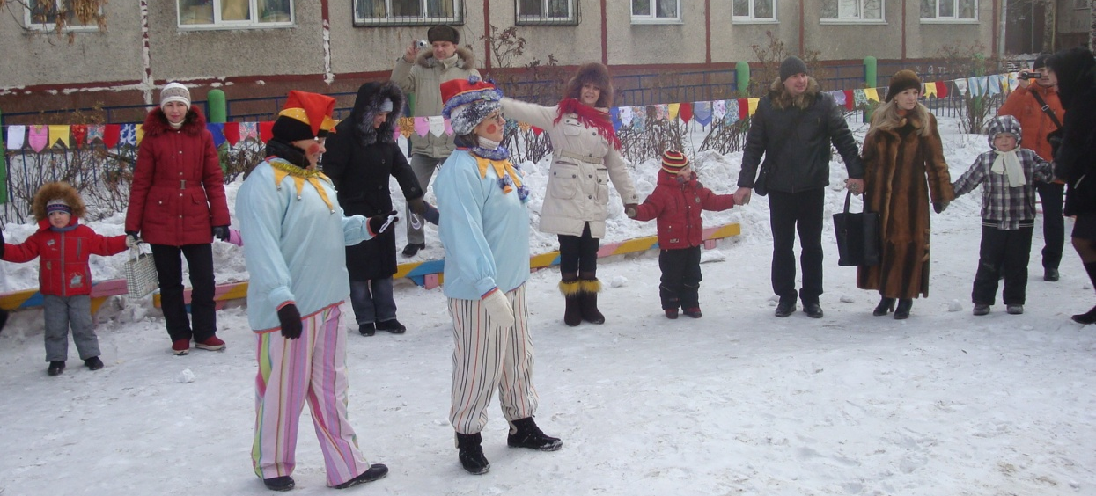

Звучит весёлая музыка.
1 Скоморох Тимошка:
Чья - же музыка звучит,
Кто - же в гости к нам спешит.
Появляется скоморох Егорка.
1 Скоморох:
Да это же скоморох Егорка, к нам на праздник пришёл!
Ну, здравствуй Егорка!
2.Скоморох Ивашка:
Здравствуй, Тимошка,
Нос у тебя картошкой!
1Скоморох:
Что ты такое говоришь, Ивашшка?
У меня нос нормальный!
Лучше поздоровайся с ребятами, и никого не обижай!
2 Скомоох:
Здравствуйте, детишки!
Красивые и умные девочки
И сильные богатыри мальчишки!
Тимошка: Молодец, Ивашка!
Ивашка: А что это у вас тут происходит? Чего это вы здесь собрались? Может праздник, какой?
Взрослые и дети: Масленица!
Ивашка: То-то я гляжу, все нарядились!
Тимошка: Ивашка, поиграй с нами и с ребятами на празднике!
Ивашка: Не-а, не охота! Я сегодня грустить буду!
Тимошка: Как это грустить? Что случилось? Ты заболел?
Ивашка: Да я просто ещё блинов не ел! Вот настроения и нет!
Тимошка: Мы тоже блинов не ели, ведь их ещё повара не напекли!
Ивашка: Ну, раз блинов нет, тогда и играть не буду, буду ходить грустный!
Тимошка: А мы с ребятами всетаки попробуем тебя развеселить!
Раздаём детям бубны, бубенцы
В конце Ивашка начинает приплясывать.
Ивашка:
Что - то надоело мне скучать,
Хочу с ребятами играть!
Тимошка: Давай поиграем
Ивашка: А чего не поиграть,
Да себя на показать
4.Игра «Будь ловким»
Дети встают в круг, бубны кладут перед собой. Скоморох стоит в центре. На весёлую музыку дети пляшут. С концом музыки дети быстро берут свой бубен в руки. Скоморох пытается их опередить.
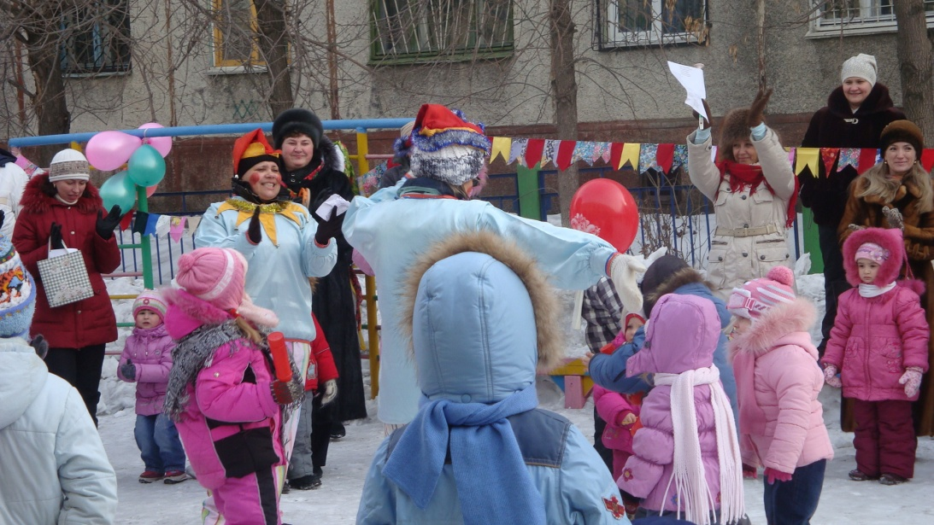
Ивашка: Есть у меня красивый платочек, вот с этим платочком поиграем в игру «Прятки».
5.Игра «Прятки с большим платком»
Под музыку дети легко бегают по кругу, с концом музыки приседают на корточки, закрывая глаза руками. Скоморох накрывает кого-либо из детей платком. Дети должны догадаться, кого спрятали под платком. Под платок садится Весна.
Тимошка:
Не английский, не французский,
Масленица – праздник русский!
Будем петь мы и плясать,
Весну встречать!

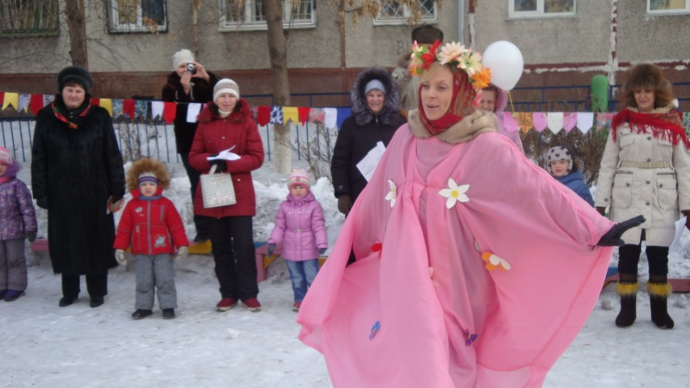

6. Игра «Найди пару варежке»
Тимошка раздаёт детям по одной «варежке», сделанной из картона. Варежки разных цветов и с различными узорами (у каждой варежки есть пара). Под музыку дети бегают врассыпную. С концом музыки дети «находят» пару своей варежке. –
Ивашка: А теперь прошу вниманья!
Первое соревнованье!
Кто захочет, стар и млад
Перетягивать канат?
Игра перетягивание каната
(Участвуют дети и родители)

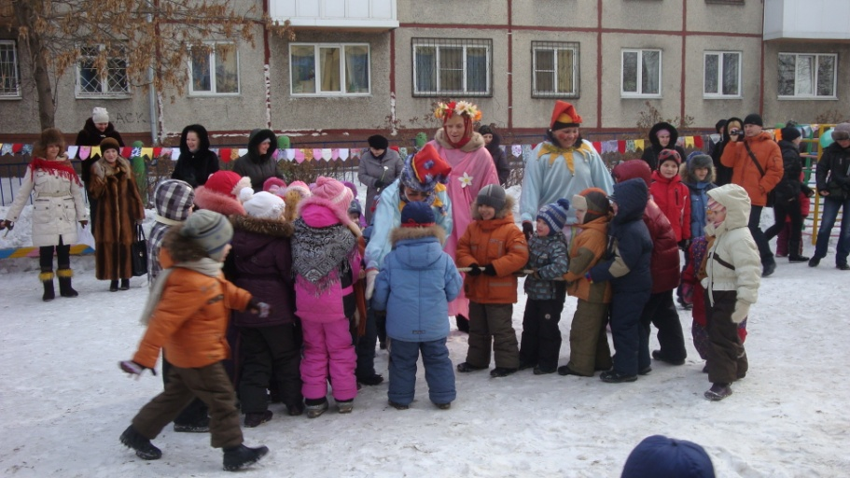

Тимошка: Веселиться продолжайте,
В круг большой теперь вставайте.
Игра «Весёлый бубен».
Дети идут по кругу, произнося слова:
Ты катись весёлый бубен
Быстро, быстро по рукам,
У кого весёлый бубен,
Тот сейчас станцует нам.
По окончании слов, ребёнок, у которого окажется в руках бубен, выходит в центр круга и произвольно танцует под русскую народную мелодию.
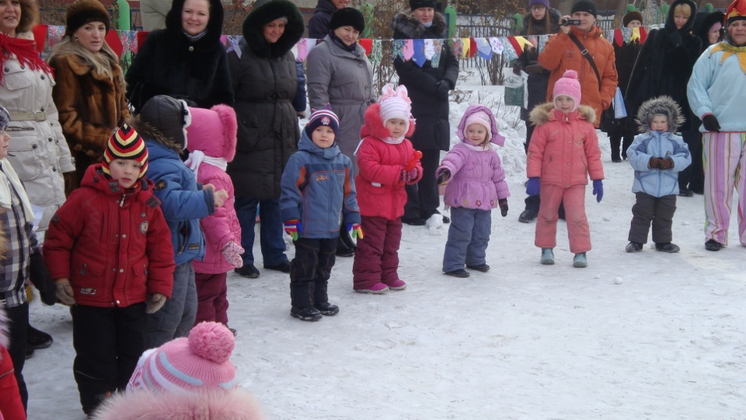
Ивашка: Ратный праздник на дворе,
Уйма снега во дворе-
Ради праздника, дружки,
Поиграем-ка в снежки!
Но учтите, детвора,
Это мирная игра.
Кто тут меткий, выходи?
В цель снежком ты попади!
Игра «Снежки»
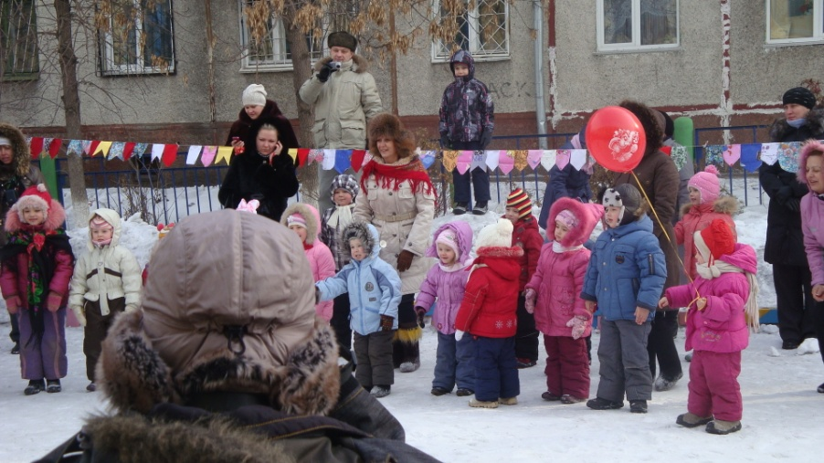
Тимошка
Хотите с ними поиграть?
В хоровод вставай опять!
Игра «Ловишка»
Дети произносят слова, по окончании которых водящий их догоняет.
«Козлик серенький,
Хвостик беленький,
Мы тебя напоим,
Мы тебя накормим,
Ты нас не бодай,
А в «Ловишку» поиграй».

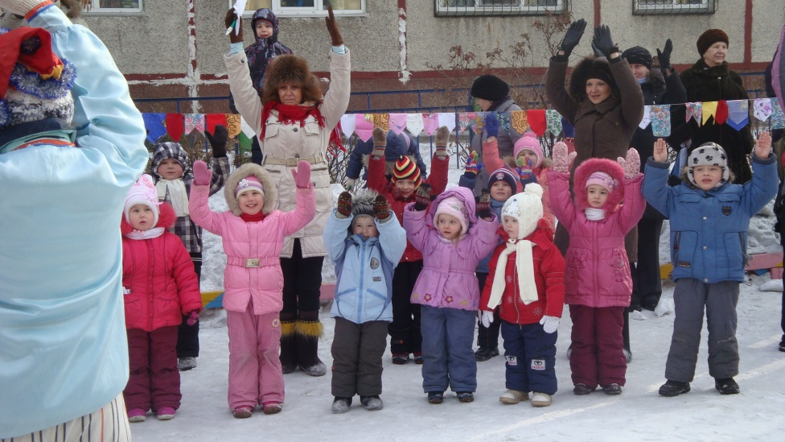
Ивашка: Главная героиня праздника – Масленица! Давайте позовем ее к нам в гости. Как же нам ее позвать? Какое в Масленицу главное угощение? (Блины!) Давайте испечем большой блин и отправим его за Масленицей. Раз, два, три – начинаем печь блины!
Хороводная песня «Ой блины, блины, блиночки…» под муз.сопровождение.
Воспитатель: (Достает обруч, обтянутый желтой гофрированной бумагой. Это «блин»)
Какой большой красивый блинок у нас получился! Отправляем его за Масленицей.
Ты катись, катись, блинок,
В раскрасивый теремок,
На крылечко расписное,
На оконце золотое.
А кто в тереме живет,
Пусть на праздник к нам придет.
(Из-за кустов выносит чучело Масленицы, устанавливают в сугроб)

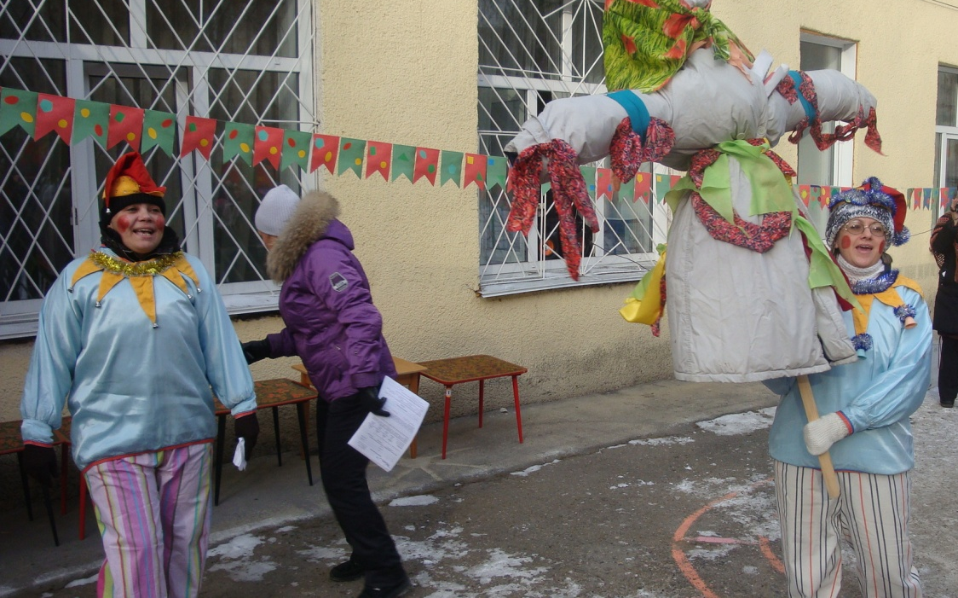

Тимошка: Наша Масленица, ты широкая,
В детский сад к нам пришла и веселье принесла!
Живет Масленица 7 деньков,
Оставайся, Масленица, 7 годков.
Масленицу дорогую величаем,
На лошадках резвых покатаем.
Игра «В лошадки»
Дети делятся на две команды, бегают наперегонки на лошадке.
Ивашка: Продолжаем мы веселье,
Все бегом на карусели.
Игра «Карусели» (Дети встают в круг, в центре масленица)
Еле, еле, еле, еле
Завертелись карусели,
А потом, потом, потом,
Все бегом, бегом, бегом.
Тише, тише, не спешите,
Карусель остановите,
Раз - два, раз - два,
Вот и кончилась игра!
Тимошка: Вот уж зимушка проходит,
Белоснежная уходит.
Снег и холод прочь уводит,
Весну красную приводит.
Масленица зиму замыкала,
Весну зазывала.
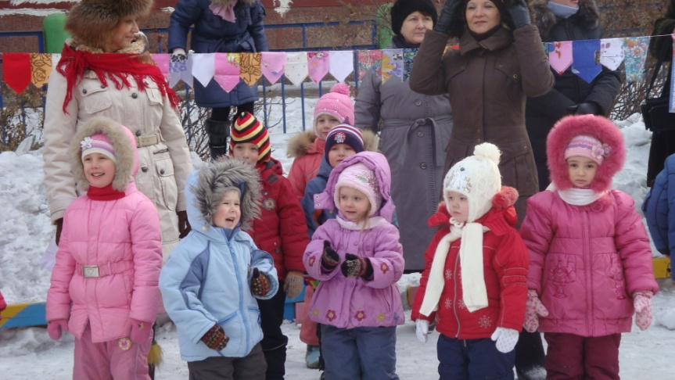
Давайте и мы с вами проводим зиму и позовем весну:

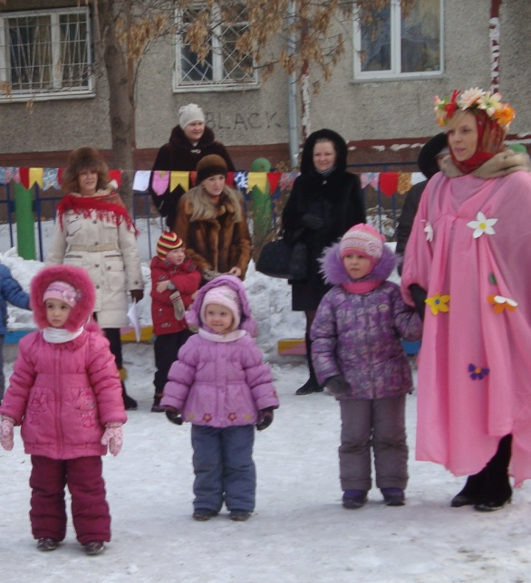
«Уходи, Зима!
Приходи, Весна!
Прощай, Зима!
Прощай, Масленица!»
Ивашка: А теперь пора прощаться с Масленицей. Придет она к нам в гости через год. Давайте скажем ей дружно: «До свидания!». Сжигают чучело.
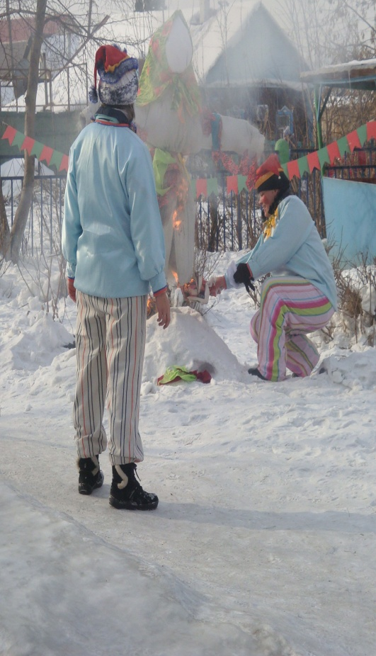
(Дети и родители едят блины, пьют чай уходят в группу)
